需求分析文档

——拟开发系统：网络物品交换平台系统

小组成员：
黎健成（11211104）
范若余（11211105）
王汉雄（11214003）
杨思宇（11211078）
冀翔宇（11211053）
目录
第一部分：背景和范围文档 1
1 业务需求概述 1
1.1 背景、业务机会和用户介绍 1
1.2 项目目标（BO） 1
1.3 业务风险(Risk) 1
1.4 术语定义 1
2 解决方案前景 2
2.1 前景陈述 2
2.2 主要特性（Feature） 2
2.3 假定（AS）和依赖(DE) 2
3 版本范围和局限性 3
3.1 预计版本更新信息 3
3.2 局限性(LImitation)和排斥性 3
4 项目业务，流程和角色定义 3
4.1 涉众和概览 3
4.2 项目细化 4
4.3 角色定义 4
4.4 作业流程 4
第二部分：用例 5
4.5 用例和主要参与者 5
4.5.1 目标系统的功能需求 6
4.5.2 各功能用例细化 7
第三部分：软件需求规格说明 14
5 介绍 14
5.1 目标 14
5.2 项目范围和产品特性 14
6 总体描述 14
6.1 产品远景和规划 14
6.2 用户类和用户特性 15
6.3 运行环境 15
6.4 设计和实现的工期要求 16
7 外部接口需求 16
7.1 用户界面 17
7.2 硬件接口 17
8 其他非功能性需求 17
8.1 性能需求 17
8.1.1 精度 17
8.1.2 吞吐量 18
8.2 健壮性 18
8.3 灵活性 18
8.4 完整性 18

第一部分：背景和范围文档

业务需求概述

背景、业务机会和用户介绍
目前，高校内部未能很好地利用同学资源。同学之间交际面并不够宽广，造成物品流通范围较窄，对每个人都造成不同程度浪费。
以沙河校区为例，地理条件较为偏僻，不同学生拥有不同书籍，电子产品等，具备不同硬件条件，但是，随着年级递增，书籍等物品失去对自己的用处后，随着校区搬迁没有用的物品随之丢弃，都没能够最大的利用这些资源，由于时间和空间的限制，不同系，不同年级的学生间的交流时间很少。
据我们的观察，学生群体有以下特点：
- 大部分拥有能够上网的条件，并且乐意将很多活动放于网上进行；
- 生活开支有限，日常生活开支较为节俭；
- 乐意认识共同学校的其余同学，增进友谊，互帮互利，但缺乏相关平台。
物品交换系统的设计目的就是学生能够方便及时地与他人交换自己所有的物品，节省金钱，同时使校园氛围更加融洽

项目目标
初始版本发布后，通过海报等平面媒体，人人，QQ群等网络媒体被学生了解，使用率逐步提高。
利用网络形式，使得北航学生之间物品交换更为便捷，节省学生日常开支，并且使得沙河校区搬迁过程进行得更为高效。

业务风险
RI-1：网上达成协定后，现实中的物物交换过程繁琐，交换进行没有保证，造成平台信誉缺失。
RI-2：部分同学发布不真实的交换需求，部分人对网络信息的不认同。

术语定义
  - 学生信息=学号+姓名+专业班级+性别+年龄+注册时间
  - 管理员信息=学号+姓名+专业班级+性别+年龄+管理时间

解决方案前景

前景陈述
网络技术的高速发展，使人类的信息资源实现了高度共享，并从根本上改变了人类进行信息交流的方式。
对那些希望通过网络节省金钱，增进群体交流的同学来说，本系统是一个基于Internet的应用程序，可以同时被多人使用。打破了时间和空间的限制，避免了与陌生人交往的隔阂，更好地丰富了校园生活。

主要特性
FE-1：学生可以登陆网站浏览信息、查看交换信息、发布物品交换信息。
FE-2：学生可以对某种物品进行悬赏寻求。
FE-3：学生间可以通过论坛进行交流。
FE-4：管理员可以对页面维护以及批准用户的注册申请。

假定和依赖
AS-1：net、PC、Server、Web、DBMS。
AS-2：系统及时性。
DE-1：以后可能涉及到与其它系统与移动设备的交互。

版本范围和局限性

预计版本更新信息
特 性 | 版本1 | 版本2 | 版本3
FE-1 | 所有用户只有登录后才能浏览信息 | 允许匿名访问网站，浏览网站公用信息 | 允许匿名用户工作注册成为系统用户
FE-2 | 暂时不发布悬赏 | 用户只有登陆后才能进行悬赏 | 进一步完善
FE-3 | 实现 | 进一步完善
FE-4  FE-5 | 实现页面维护  暂时不实现 | 实现 | 处理注册功能  进一步完善

局限性和排斥性
版本只能用于北航的师生使用。

项目业务，流程和角色定义

涉众和概览
涉众 | 主要价值 | 态 度 | 主要兴趣 | 约束条件
学生 | 可以更好的完成废物利用，完成物物交换；在网上可以方便的与同学间交流 | 支持新系统 | 使用简单，  节省资金，  有效利用资源 | 需要计算机和互联网  信誉问题的保证

项目细化
因素 | 具体干活者 | 约束条件
特性 | 需求，设计，开发人员 | 安排1.0版本实现的特性必须完全可操作
质量 | 测试人员 | 必须通过用户验收测试；必须通过安全性测试；所有的安全事务都必须遵守现有的安全标准
工作人员 | 项目团队规模包括一名项目经理，一名需求分析人员，一名模式设计人员，一名开发人员，一名的测试人员；

角色定义
编号 | 角色
01 | 网站注册管理
02 | 发布交换信息
03 | 物品信息匹配
04 | 论坛管理
05 | 用户信息核对与确认

作业流程
处理发布的物品信息，发出推送提醒物品匹配成功，管理论坛

网站管理员
注册学生

注册，发布交换信息，浏览网站及论坛

第二部分：用例

用例和主要参与者
各类用户类确认的“网络物品交换平台系统”的用例和主要参与者如下所示：
主要参与者 | 用例
学生 | - 浏览信息  - 登陆  - 修改密码  - 查询物品交换信息  - 回复信息  - 论坛交流
系统管理员 | 1.登陆系统  2.用户信息保护与维护  3.页面维护  4.协助学生用户进行物品信息匹配
参与者 | 在校学生
描述 | 学生应该为学院路或沙河在校的学生，在用此系统之前，应该由管理员把每个学生的学号保存在数据库里，学生可直接用自己的学号来登陆系统来浏览信息。
前置条件 | - 学生拥有一台能够正常与互联网连接的计算机  2.能够通过浏览器访问互联网
后置条件 | - 网络教学系统主页根据用户访问信息显示该用户的学号和姓名、操作系统、访问时间。  根据用户的登陆访问访问来更新网络教学系统页面的访问量
主干过程 | - 用户输入网址  - 显示主页面  3.系统显示一个栏目下所有的物品交换内容  4.学生登陆系统察看个人信息，自己发布物品是否被匹配

目标系统的功能需求
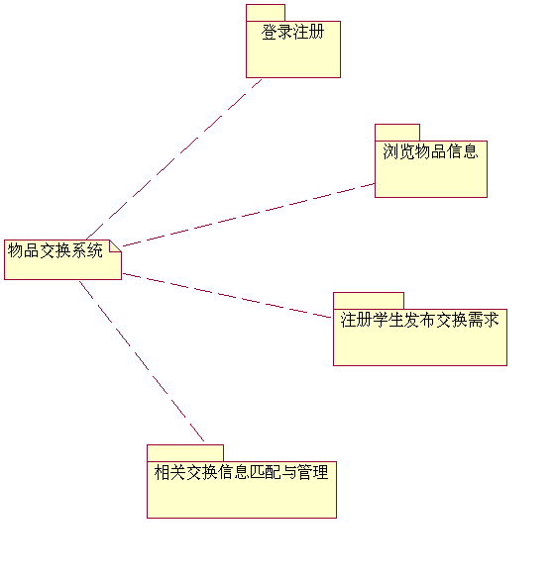
物品交换系统功能概述

各功能用例细化
- 登陆注册
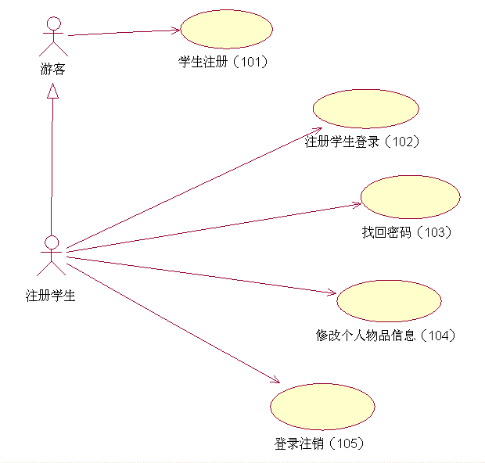
登陆注册用例图

登陆注册用例说明
编号 | 功能名称 | 使用部门 | 输入 | 系统响应 | 输出 | 功能描述
101 | 学生注册 | 游客 | 学生注册基本信息 | 将学生注册信息存入数据库中 | 学生注册后即可使用学号姓名及密码登陆 | 前置条件：学生申请注册  后置条件：学生成功注册  活动步骤：  - 学生选择注册；  - 系统进入注册页面；  - 学生根据提示输入学号姓名等信息；  - 验证输入是否合法；  - 系统提示注册成功并返回首页；
102 | 注册学生登录 | 注册学生 | 学号密码 | 学生登录时间等信息存入数据库 | 相关页面 | 前置条件：学生必须已完成注册步骤；  后置条件：学生登录成功；  活动步骤：  - 学生选择登录；  - 学生输入学号、密码及验证码并提交；  - 系统验证成功后记录该学生登录行为；  异常处理：  - 忘记密码：选择“找回密码”功能，进入找回密码用例；  - 用户登录信息有错，提示用户重新登录；  - 系统处理异常，给出相应提示信息
103 | 找回密码 | 注册学生 | 注册时提供的邮箱 | 系统根据邮箱返回相应用户密码设置页面 | 学生密码 | 前置条件：学生在系统注册成功  后置条件：进入设置密码页面重置密码；  活动步骤：  - 学生选择“找回密码”；  - 系统进入密码重置页面；  - 学生输入新的密码并提交；  - 密码验证成功后系统提示修改成功，跳至登录界面。
104 | 修改个人物品信息 | 注册学生 | 学生输入需要交换的物品 | 系统在数据库中对物品信息进行增、减、删、替处理 | 学生物品信息被修改 | 前置条件：学生登录成功  后置条件：个人物品信息修改成功  活动步骤：  - 学生选择“修改物品信息”；  - 系统进入信息修改界面；  - 学生修改信息并提交；
105 | 登录注销 | 注册学生 | 不需要 | 系统修改学生在数据库中的状态 | 学生下线 | 前置条件：学生已登录  后置条件：学生成功注销；  活动步骤：  - 学生选择“注销”；  - 系统提示注销成功并返回首页；

（2）浏览物品信息
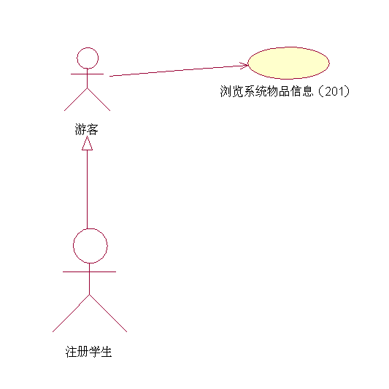
浏览物品信息用例

浏览信息用例说明
编号 | 功能名称 | 使用部门 | 输入 | 系统响应 | 输出 | 功能描述
201 | 浏览物品交换信息 | 游客与注册学生 | 不需要 | 页面切换 | 显示相应物品交换信息 | 前置条件：系统页面被打开  后置条件：学生可以查看物品信息  活动步骤：  - 学生选择想要查看的物品信息；  - 系统返回数据库中物品信息

（3）注册学生发布交换需求
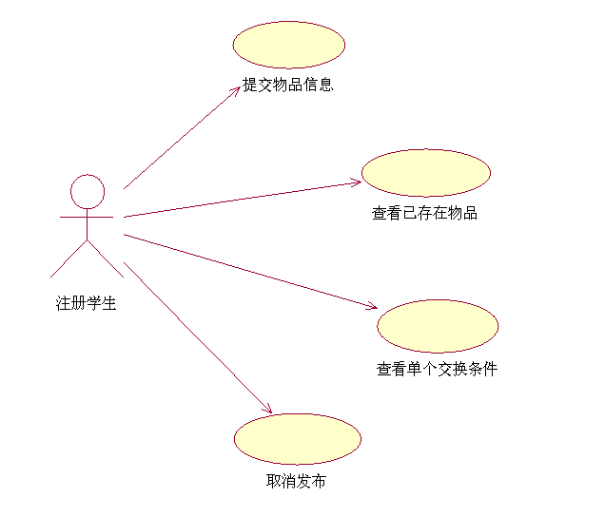
交换需求发布用例

交换发布用例说明
功能名称 | 使用部门 | 输入 | 系统响应 | 输出 | 功能描述
提交物品信息 | 注册学生 | 物品名称，特征，交换要求 | 系统修改数据库中信息 | 物品信息存在于相应学生账户中 | 前置条件：（1）学生成功登陆；  （2）物品信息不为空；  后置条件：物品信息增减成功  活动步骤：  - 学生点击“发布交换信息按钮”；  - 系统进入信息编辑页面；  - 学生填写物品信息并提交；  异常处理：  物品信息不完全时给出相应提示
查看已存在物品 | 注册学生 | 不需要 | 系统数据库返回物品信息条例 | 系统进入信息陈列页面 | 前置条件：用户已登录  后置条件：学生得到物品信息  活动步骤：  - 学生单击“查看交换物品”项；  - 系统返回物品目录页面；  异常处理：  当前账户中没有物品信息时给出提示
查看单个交换条件 | 注册学生 | 不需要 | 系统数据库返回相应信息页面 | 物品交换条件列出 | 前置条件：  - 学生成功登陆;  - 被查询物品存在；  后置条件：物品信息查询成功  活动步骤：  - 学生单击相应物品；  - 系统返回该物品信息及当前交换状态；
取消发布 | 注册学生 | 不需要 | 系统对数据库中物品信息进行删除操作 | 系统提示相应物品发布被取消 | 前置条件：  （1）用户已登录;  （2）被操作物品存在;  后置条件：物品发布被取消  活动步骤：  - 学生单击撤销物品；  - 系统返回撤销确认提示；  - 学生确认取消  - 系统提示物品信息已取消返回主界面  异常处理：  交换行为已经匹配完成，学生不能取消物品发布信息

（4）相关交换信息匹配与管理
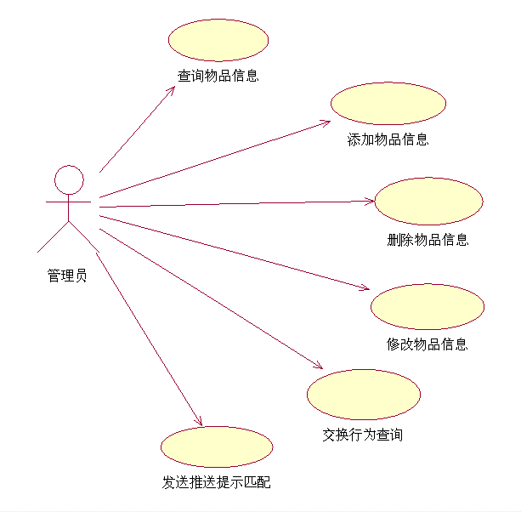
匹配管理用例图

匹配管理用例说明
功能名称 | 使用部门 | 输入 | 系统响应 | 输出 | 功能描述
查询物品信息 | 管理员 | 物品编号等相关信息 | 体统在数据库查找相应物品 | 系统返回相应物品信息/提示物品未被查找到 | 前置条件：管理员权限  后置条件：管理员查询物品信息成功  活动步骤：  - 管理员选择“查看物品”选项；  - 系统处理返回相应物品页面；  异常处理：  物品未被找到发出提示
添加物品信息 | 管理员 | 准备交换物品相应信息 | 系统将相关物品信息存入数据库 | 系统提示添加成功/失败 | 前置条件：  - 管理员权限；  - 物品信息不重复；  后置条件：管理员添加物品信息成功；  活动步骤：  - 管理员键入添加物品信息；  - 系统处理并提示添加物品成功  异常处理：  物品信息完全重复造成添加失败
删除物品信息 | 管理员 | 准备删除物品的相关信息 | 系统将数据库中物品信息删除 | 系统提示删除成功/失败 | 前置条件：  - 管理员权限；  - 数据库中存在该物品信息  后置条件：  管理员删除信息成功  活动步骤：  - 管理员提交要删除物品的关键信息；  - 系统处理请求并提示删除成功  异常处理：  数据库中未找到物品信息时发出提示
修改物品信息 | 管理员 | 要修改物品的相关信息 | 系统将数据库中物品信息替换 | 系统提示修改成功/失败 | 前置条件：  - 管理员权限；  - 数据库中存在该物品信息；  后置条件：  管理员修改物品信息成功  活动步骤：  - 管理员提交修改物品的信息；  - 系统处理请求并提示修改成功
交换行为查询 | 管理员 | 交换进度、日期等关键信息 | 系统在数据库查找该物品信息 | 系统返回相关物品页面/发出未找到提示 | 前置条件：  - 管理员权限；  - 数据库中交换信息存在；  后置条件：  系统返回相关交换行为  活动步骤：  - 管理员选择“交换信息查询”项，输入相关物品关键信息；  - 系统处理，返回交换状态页面；  异常处理：  所查询交换行为不存在时发出提示
发送推送提示匹配 | 管理员 | 不需要 | 系统在数据库中查找可以匹配的相关交换 | 系统发出推送对学生提醒 | 前置条件：管理员权限  后置条件：系统对相关交换发出推送  活动步骤：  - 系统在数据库中针对物品关键词等进行搜索，寻找可以匹配的相关物品，信息呈递给管理员；  - 管理员点击确认，推送发到相关账户；

第三部分：软件需求规格说明

介绍

目标
软件需求规格说明描述了“网络物品交换平台系统”的软件功能性需求和非功能性需求。这一文档计划由实现和验证系统正确功能的项目团队成员来使用。除非在其他地方另有说明，这里指定的所有需求都具有高优先级。

项目范围和产品特性
“网络物品交换平台系统”允许学生通过网络完成物品交换活动，同时可以通过此系统进行论坛交流。

总体描述

产品远景和规划
“网络物品交换平台系统”对它弥补了校区里物品交换的空洞。期望系统演化成包含若干个门类的版本，最终实现年级之间，系别之间物品资源的最大利用的宏伟目标。

用户类和用户特性

用 户 类 | 描 述
学生（优先考虑） | 学生希望通过网络平台弥补校区地理位置的缺陷，以最方便的方式、最小的代价得到自己心仪的物品，以及和各系别各年级同学之间更好的交流和沟通。大约有7000名潜在用户，其中估计有300人预计平均每星期每人使用本系统1次。大二搬离校区及各个学期开学期间，学生物品交换需求会有所增加。所有的学生都是通过互联网访问本系统。学生可以凭自己的学号账户密码登陆系统，查询自己发布的信息是否被他人需求匹配，可以浏览其余学生之前发布的物品交换信息，可以使用搜索功能根据关键字查询自己需要的物品，利用论坛在线与同学间交流，可以发布悬赏寻求自己需要的物品。
管理员 | 管理员可以进行页面维护，后台可以处理注册申请。发送推送进行交换行为的催促。

运行环境
一．硬件条件
1.服务器 | PII300 128M 1G以上
2.客户端 | P166 32M 1G以上
3.网络带宽 | 局域网支持10M/100Mbps  Internet带宽：56Kbps拨号上网以上
二．软件条件
1.服务器端操作系统
Linux
2.数据库服务器
SQL Sever | 2008 以上
3.客户端
Internet Explorer | 8.0以上
4.底层语言
C#（asp.net+MVC）
5.UI设计
HTML5+CSS3

设计和实现的工期要求
必须在2周的期限内完成系统的开发工作，通过小学期课程验收并投入试运行。

外部接口需求
图案实例
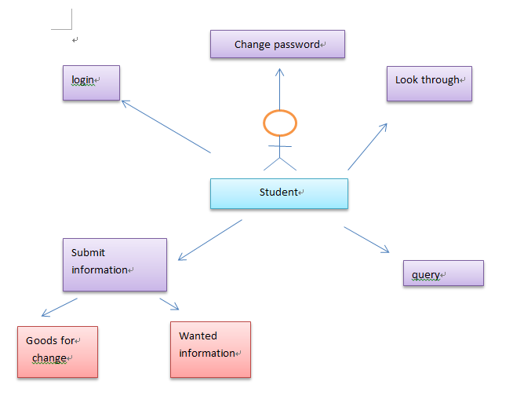

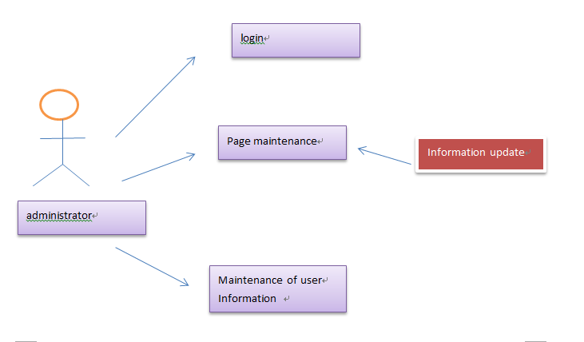

用户界面
用户界面友好，与项目UI及美工设计密切结合

硬件接口
网络接口

其他非功能性需求

性能需求
应该有完善的备份措施保障数据可以恢复至关键修改，在硬件发生故障的情况下，应该能保证数据不会遭到毁灭。

精度
日期时间：命令交换信息精确到秒，操作日志信息精确到百分之一秒。
其它数据：符合输出报表、表单的精度要求。

吞吐量
应保证200人以上同时使用系统均能得到及时、正确的响应。

健壮性
系统遇到用户可能的非法操作和输入非法数据时，相关软件或硬件组成部分的缺陷或异常的操作情况发生时，应能继续正确运行当前功能，保证不会发生数据一致性错误。

灵活性
系统应该是可扩充、可增加、可修改的，预留将来发展论坛或新的交换交互方式的接口。
新增或扩充子系统、新增或扩充功能、删减或修改功能不会破坏其他的子系统功能。
新增或修改可以方便地通过定制的手段来实现。
系统的结构应该可以跟上技术的变化，不至于技术落后，同时技术的变化不会影响现有的工作。

完整性
系统应具有防止非法访问系统、防止数据丢失或篡改。保证数据关联性的完整。用户访问的情况要记录，网络设施、硬件设施均要建立相应的保护。

